অধ্যায় ১২
ফ্যান ও ফ্যান রেগুলেটর
ফ্যানের গঠন · কয়েল ও ক্যাপাসিটর · রেগুলেটর সংযোগ · ঘূর্ণনের দিক · ত্রুটি নির্ণয়

এই অধ্যায় শেষে শিক্ষার্থী —
▸ সিলিং ফ্যানের অংশগুলো চিনে প্রতিটির কাজ বলতে পারবে।
▸ ফ্যানের মোটরে রানিং ও স্টার্টিং কয়েল কেন দুটি রাখা হয় তা ব্যাখ্যা করতে পারবে।
▸ রান ও স্টার্ট ক্যাপাসিটরের পার্থক্য জানবে।
▸ ক্যাপাসিটরের গায়ে লেখা মান, ভোল্টেজ ও তাপমাত্রা পড়তে শিখবে।
▸ ফ্যানের কয়েলের সঙ্গে ক্যাপাসিটর সংযোগ করতে পারবে।
▸ ফ্যানের ঘূর্ণনের দিক প্রয়োজনে বদলাতে পারবে।
▸ তিন ধরনের রেগুলেটরের কাজের পদ্ধতি ও পার্থক্য বলতে পারবে।
▸ সুইচ ও রেগুলেটরসহ ফ্যানের সম্পূর্ণ সংযোগ দিতে সক্ষম হবে।
▸ ফ্যানের লোড ও মাসিক বিদ্যুৎ খরচ হিসাব করতে পারবে।
▸ ফ্যান না ঘোরা, ধীরে ঘোরা বা শব্দ করার কারণ নির্ণয় করে প্রতিকার করার দক্ষতা অর্জন করবে।

এ দেশের ঘরে বাতির পরেই সবচেয়ে বেশি যে যন্ত্রটি চলে, সেটি ফ্যান। বছরের আট-নয় মাস প্রায় সারাদিন, অনেক বাড়িতে সারারাতও। একজন হাউস ওয়্যারিং টেকনিশিয়ানের কাছে ফ্যানের কাজ আসে দুই রকমে — নতুন ফ্যান ঝুলিয়ে সংযোগ দেওয়া, আর পুরোনো ফ্যান ঘুরছে না বা ধীরে ঘুরছে বলে ডাক পড়া।
দ্বিতীয় কাজটিতেই বেশি ভুল হয়। ফ্যান ধীরে ঘুরলে অনেকে সরাসরি মোটর খুলে বসেন, অথচ দশবারের নয়বার দোষ থাকে ক্যাপাসিটরের, নয়তো রেগুলেটরের। কোন যন্ত্রাংশ কী কাজ করে তা জানা থাকলে ত্রুটি খুঁজে বের করতে দশ মিনিটের বেশি লাগে না।
এই অধ্যায়ে সিলিং ফ্যানকে বাইরে থেকে ভেতরে যাওয়ার ক্রমে দেখা হয়েছে — প্রথমে অংশ পরিচিতি, তারপর মোটরের ভেতরের দুই কয়েল, এরপর ক্যাপাসিটর ও রেগুলেটর, শেষে সংযোগ ও ত্রুটি নির্ণয়। অধ্যায় ১১-এ শেখা জয়েন্ট ও টেপিংয়ের নিয়ম এখানেও পুরোপুরি প্রযোজ্য, কারণ ফ্যানের প্রতিটি সংযোগ সেভাবেই দিতে হবে।

১২.১ ফ্যানের শ্রেণিবিভাগ
ব্যবহারের জায়গা অনুযায়ী ফ্যানের নাম আলাদা হলেও ভেতরের মোটর প্রায় সবারই একই ধরনের — সিঙ্গেল ফেজ ইন্ডাকশন মোটর, সঙ্গে একটি ক্যাপাসিটর। পার্থক্য মূলত আকার, ব্লেডের সংখ্যা ও বসানোর ধরনে।
সারণি ১২.১: প্রচলিত ফ্যান ও তাদের ব্যবহার
ফ্যানের ধরন | সাধারণ ক্ষমতা | যেখানে ব্যবহার হয়
সিলিং ফ্যান | ৫০–৮০ W | ঘরের ছাদ থেকে ঝুলিয়ে, সবচেয়ে প্রচলিত
টেবিল ফ্যান | ৪০–৬০ W | টেবিল বা মেঝেতে, সহজে সরানো যায়
ওয়াল বা ব্র্যাকেট ফ্যান | ৫০–৭০ W | দোকান, শ্রেণিকক্ষ — দেয়ালে বসানো
পেডেস্টাল বা স্ট্যান্ড ফ্যান | ৫০–৮০ W | উঁচু স্ট্যান্ডে, বাতাস দূর পর্যন্ত যায়
এক্সজস্ট ফ্যান | ২০–৪০ W | রান্নাঘর ও বাথরুমে, ভেতরের বাতাস বের করে
ছাদের ভেন্টিলেটিং ফ্যান | ৩০–৬০ W | কারখানা ও গুদামের বাতাস চলাচলে

❖ মনে রাখুন
ফ্যানের কার্যক্ষমতা মাপার আন্তর্জাতিক পদ্ধতি দেওয়া আছে IEC 60879 মানে, আর ঘরোয়া ফ্যানের নিরাপত্তার শর্ত IEC 60335-2-80 মানে। ভবনের ভেতরের স্থাপনা বাংলাদেশে বিএনবিসি ২০১২-এর পার্ট ৮ অনুযায়ী করতে হয়।

১২.২ সিলিং ফ্যানের অংশ
সিলিং ফ্যান দেখতে সহজ, কিন্তু ঝোলানোর সময় ভুল করার সুযোগ যথেষ্ট। পুরো ফ্যানের ভার বইতে হয় ছাদে গাঁথা হুকটিকে; ডাউন রড ও ক্যানোপি কেবল সেই হুক আর তারগুলোকে ঢেকে রাখে।
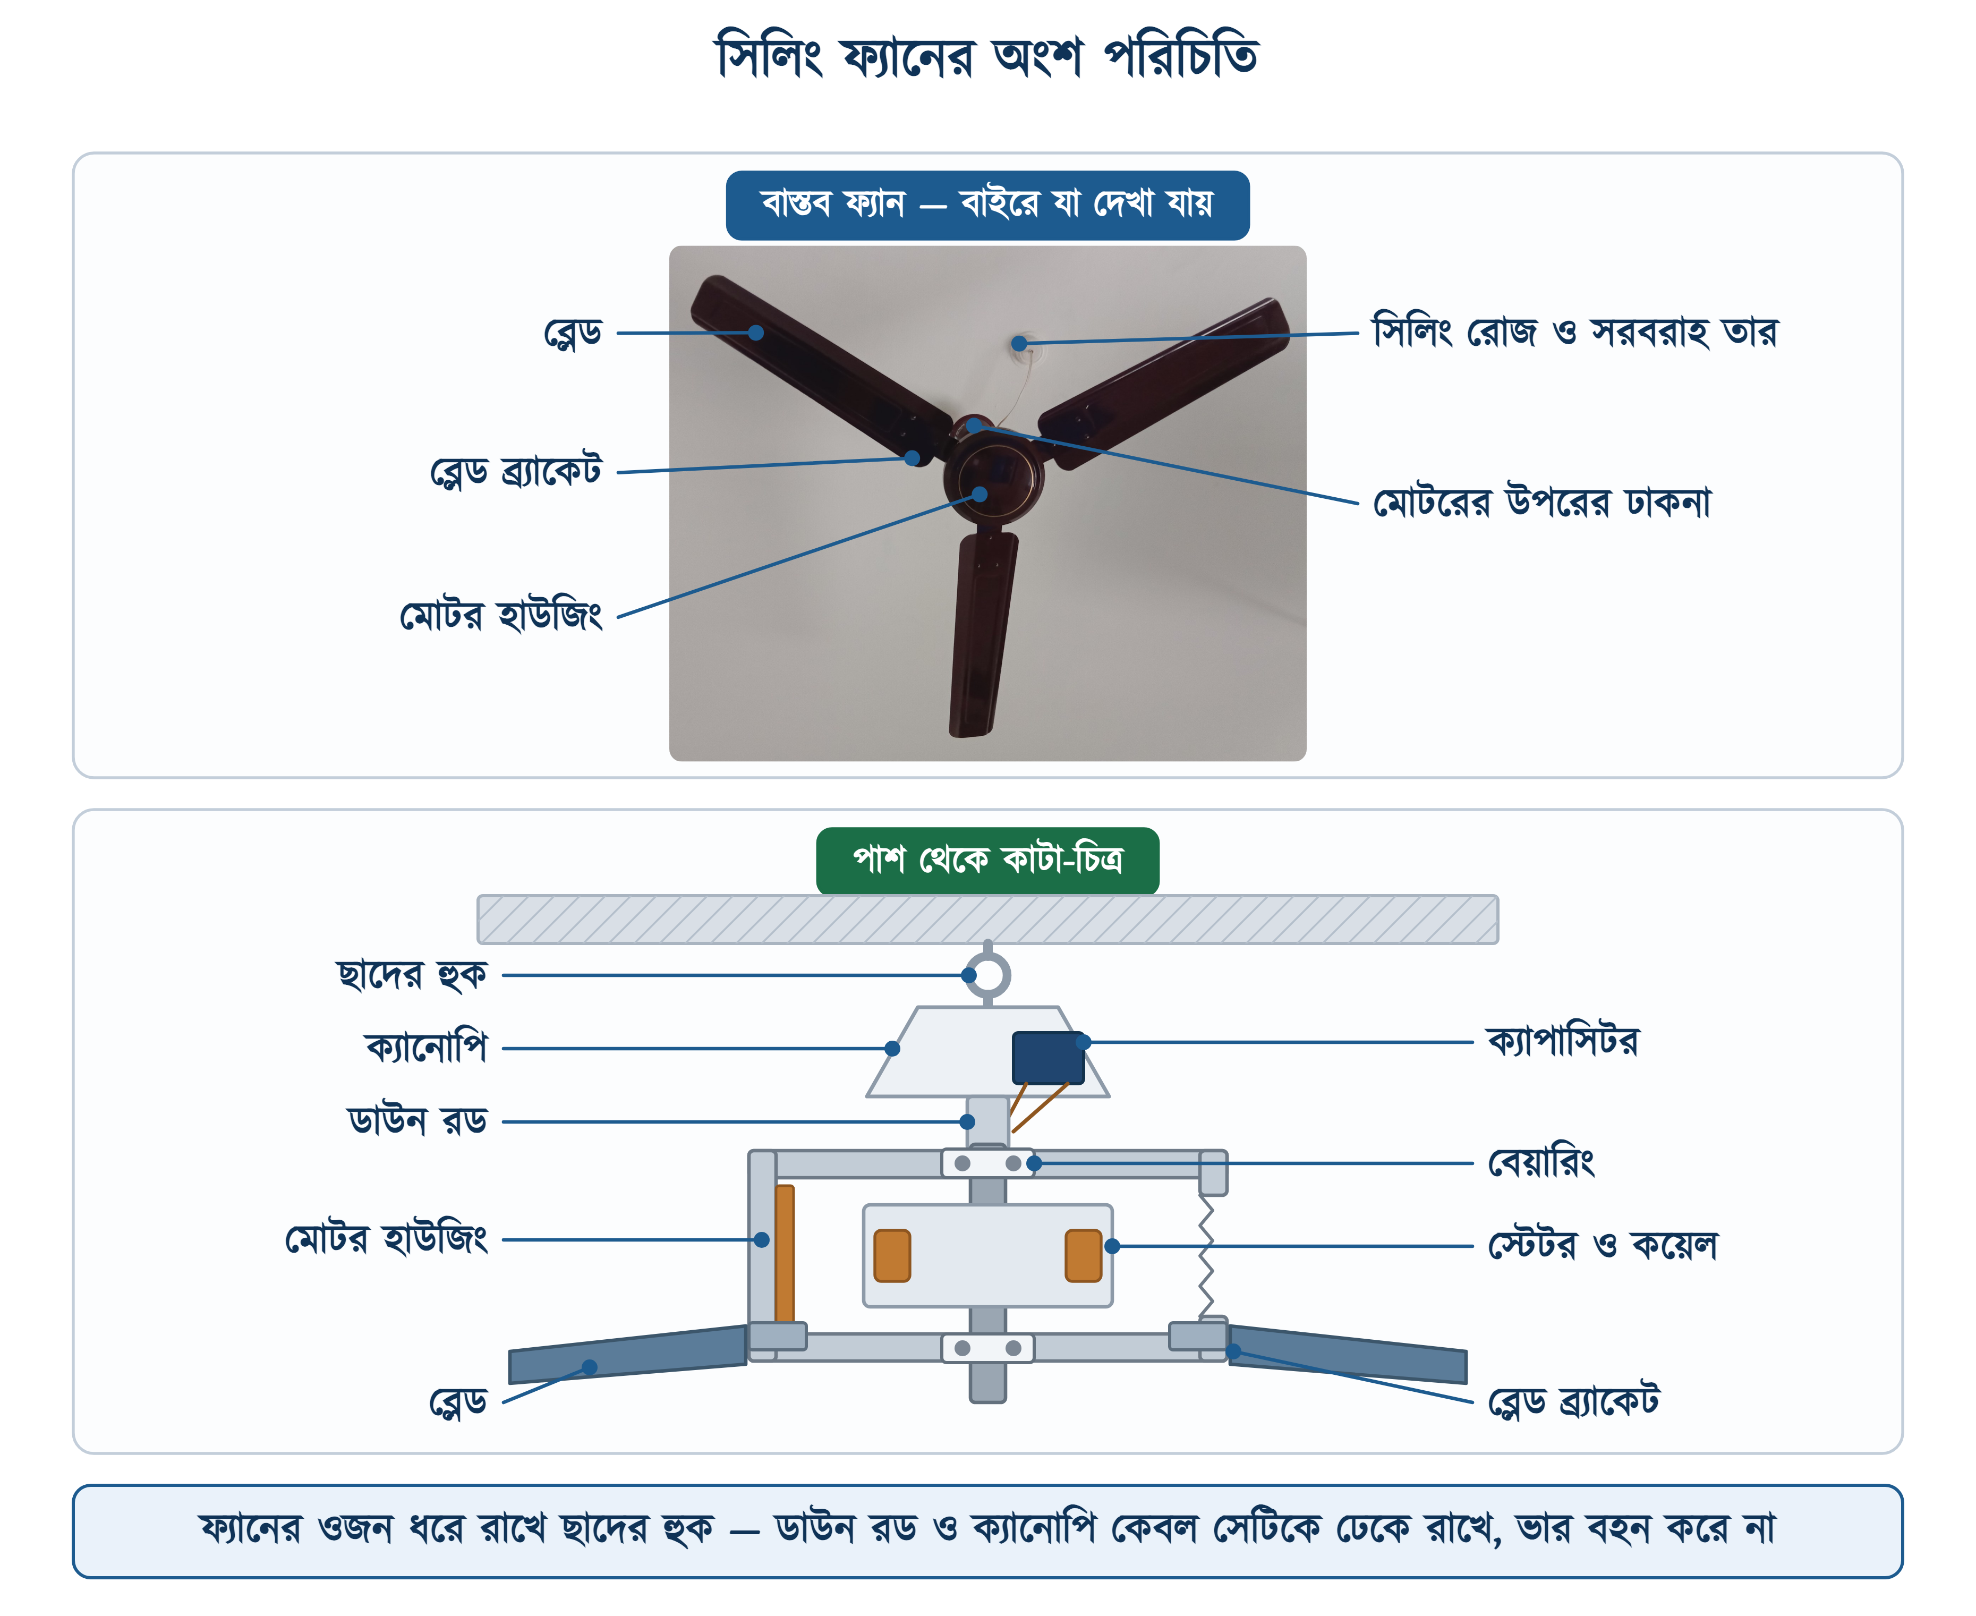
চিত্র ১২.১: সিলিং ফ্যানের অংশ পরিচিতি
⚠ নিরাপত্তা সতর্কতা
ফ্যান ঝোলানোর আগে হুকটি ধরে নিজের শরীরের ভার দিয়ে টেনে দেখতে হবে। পুরোনো বাড়িতে হুকের রড ক্ষয়ে সরু হয়ে যায়, বাইরে থেকে তা বোঝা যায় না।
▪ সরবরাহ বন্ধ করে টেস্টার দিয়ে যাচাই করে তবেই কাজ শুরু করতে হবে;
▪ মই ব্যবহারের সময় অধ্যায় ১-এর ৪ : ১ নিয়ম মানতে হবে;
▪ ব্লেড লাগানোর স্ক্রু ঢিলা থাকলে চলন্ত অবস্থায় ব্লেড খুলে আসতে পারে;
▪ ফ্যানের নিচে কেউ দাঁড়িয়ে থাকা অবস্থায় পরীক্ষা করা যাবে না।

সারণি ১২.২: সিলিং ফ্যানের অংশ ও তাদের কাজ
অংশ | কাজ
হুক ও ক্লাম্প | ছাদের ঢালাইয়ের সঙ্গে গাঁথা থাকে, ফ্যানের পুরো ভার বহন করে
ডাউন রড | হুক থেকে মোটরকে ঝুলিয়ে রাখে; ভেতর দিয়ে সরবরাহ তার যায়
ক্যানোপি | উপরের ও নিচের ঢাকনা — সংযোগ ও হুক ঢেকে রাখে
মোটর হাউজিং | স্টেটর, রোটর, কয়েল, শ্যাফট ও বেয়ারিং — সবই এর ভেতরে
ব্লেড ও ব্লেড ব্র্যাকেট | বাতাস ঠেলে দেয়; ব্র্যাকেট ব্লেডকে সামান্য কোণে ধরে রাখে
ক্যাপাসিটর | হাউজিংয়ের ভেতরে বা ক্যানোপির নিচে বসানো থাকে

১২.৩ ফ্যানের মোটর ও কয়েল
সিলিং ফ্যানে যে মোটর থাকে তার নাম সিঙ্গেল ফেজ ইন্ডাকশন মোটর। এর একটি সমস্যা আছে — একটিমাত্র কয়েলে সরবরাহ দিলে ভেতরের চুম্বকক্ষেত্র কেবল আগে-পিছে দোলে, কোনো দিকে ঘোরে না। ফলে রোটর গুনগুন শব্দ করে, কিন্তু ঘোরে না। এই কারণেই স্টেটরে দুটি আলাদা কয়েল রাখা হয়।
তার আগে একটি বিষয় পরিষ্কার করে নেওয়া দরকার, কারণ বইয়ের ছবি দেখে অনেকেই এখানে ভুল করে। সাধারণ মোটরে স্টেটর থাকে বাইরে আর রোটর ঘোরে তার ভেতরে; সিলিং ফ্যানে বিষয়টি ঠিক উল্টো। ডাউন রডের ভেতর দিয়ে নেমে আসা শ্যাফটটি স্থির — তার গায়েই স্টেটর ও দুই কয়েল আঁটা থাকে। বাইরে থেকে যে খোলটা আমরা দেখি, সেটিই রোটর, আর সেটি দুই বেয়ারিংয়ের উপর ভর দিয়ে স্টেটরের চারপাশে ঘোরে। ব্লেড বসানো থাকে ওই ঘূর্ণায়মান খোলের গায়ে। একে বলে বাইরের রোটর বা আউটার রোটর (Outer Rotor) মোটর।
এভাবে বানানোর কারণ আছে। রোটরের ব্যাস বড় হলে তার জড়তা বাড়ে, ফলে কম গতিতেও ফ্যান একটানা মসৃণভাবে ঘোরে, ঝাঁকুনি দেয় না। তা ছাড়া ঘূর্ণায়মান খোলটাই বাতাসে ঠান্ডা হতে থাকে, তাই আলাদা কুলিং ফ্যানের দরকার পড়ে না।
সারণি ১২.৩: রানিং ও স্টার্টিং কয়েলের পার্থক্য
বিষয় | রানিং কয়েল | স্টার্টিং কয়েল
অন্য নাম | মেইন বা চলতি কয়েল | অক্সিলিয়ারি বা সহায়ক কয়েল
তারের মাপ | মোটা তার, প্যাঁচ কম | সরু তার, প্যাঁচ বেশি
রোধ | কম | বেশি
অবস্থান | ভেতরের স্টেটরের মূল খাঁজে | রানিং কয়েলের সঙ্গে ৯০° কোণে
ক্যাপাসিটর | সরাসরি লাইনে থাকে | ক্যাপাসিটরের মধ্য দিয়ে লাইনে থাকে
কাজ | ঘোরানোর মূল টর্ক দেয় | শুরুতে ঘূর্ণন ধরিয়ে দেয়

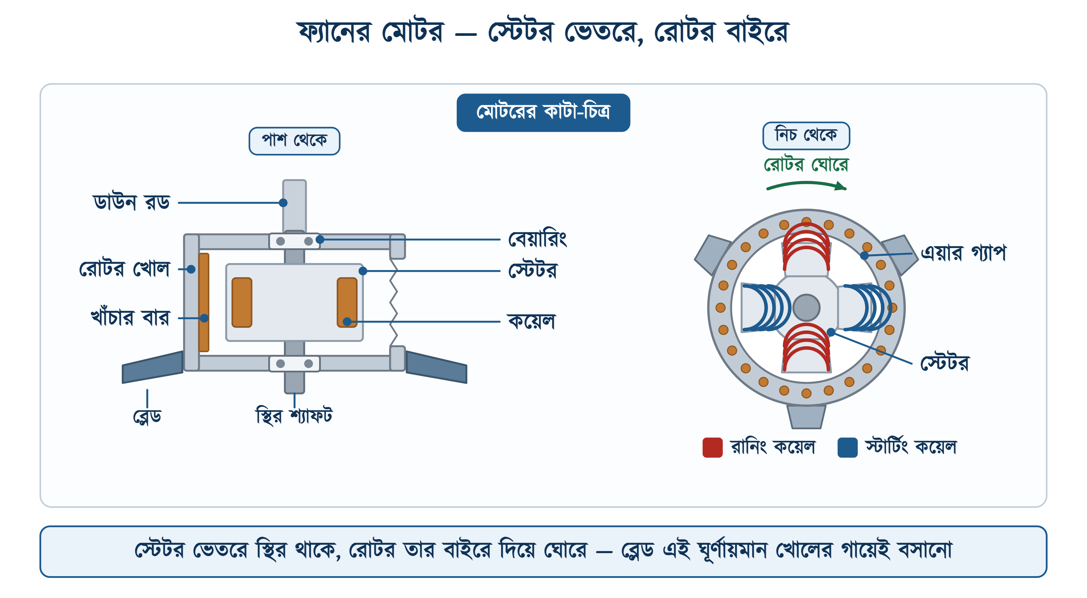
চিত্র ১২.২: ফ্যানের মোটরের গঠন — স্টেটর ভেতরে স্থির, রোটর বাইরে ঘোরে
দুই কয়েলের কারেন্টের মধ্যে সময়ের ব্যবধান তৈরি করার জন্যই ক্যাপাসিটর লাগে। ক্যাপাসিটর স্টার্টিং কয়েলের কারেন্টকে কিছুটা এগিয়ে দেয়, ফলে দুই কয়েলের চুম্বকক্ষেত্র একসঙ্গে না উঠে পালা করে ওঠানামা করে এবং মিলিতভাবে একটি ঘূর্ণায়মান ক্ষেত্র তৈরি হয়। রোটর সেই ঘূর্ণনকে অনুসরণ করে।
❖ মনে রাখুন
টেবিল ফ্যান বা বড় মোটরে স্টার্টিং কয়েল কাজ শেষ হলে সেন্ট্রিফিউগাল সুইচ দিয়ে বিচ্ছিন্ন হয়ে যায়। সিলিং ফ্যানে সেরকম কোনো সুইচ নেই — ক্যাপাসিটর ও স্টার্টিং কয়েল সারাক্ষণ লাইনেই থাকে। এই ধরনের মোটরকে বলে PSC বা Permanent Split Capacitor মোটর।

স্টেটর আর রোটরের মাঝে যে সরু ফাঁকটুকু থাকে তার নাম এয়ার গ্যাপ — এক মিলিমিটারেরও কম। এই ফাঁক চারদিকে সমান না থাকলে ঘোরার সময় রোটর একদিকে ঘষা খায় এবং ফ্যান চললেই ঘরঘর শব্দ হয়। বেয়ারিং ক্ষয়ে গেলে ঠিক তা-ই হয়। তাই পুরোনো ফ্যানের শব্দ শুনে প্রথমে বেয়ারিংয়ের কথা ভাবতে হবে, কয়েল বা ক্যাপাসিটরের কথা নয়।

১২.৪ ফ্যানের ক্যাপাসিটর
📘 সংজ্ঞা — ক্যাপাসিটর
দুটি পরিবাহী পাতের মাঝে ইনসুলেটিং পদার্থ রেখে তৈরি যে যন্ত্রাংশ বৈদ্যুতিক চার্জ জমা রাখতে পারে এবং AC বর্তনীতে কারেন্টকে ভোল্টেজের চেয়ে এগিয়ে দেয়, তাকে ক্যাপাসিটর (Capacitor) বলে। এর মান মাইক্রোফ্যারাড (µF) এককে প্রকাশ করা হয়।

ফ্যানে যে ক্যাপাসিটর বসে তার নাম রান ক্যাপাসিটর। এটি সারাক্ষণ কাজ করে বলে তাপ সহ্য করার ক্ষমতা বেশি রাখতে হয়, আর মান রাখতে হয় ছোট। বড় মোটরে যে স্টার্ট ক্যাপাসিটর বসে সেটি কয়েক সেকেন্ডের জন্য কাজ করে, তার মান অনেক বড়।
দোকানে গেলে রান ক্যাপাসিটর দুই চেহারায় পাওয়া যায়। এক, ধূসর রঙের গোল অ্যালুমিনিয়াম কৌটা, উপরে দুটি স্পেড টার্মিনাল — গায়ে সাধারণত SH CAPACITOR 2.5 µF 350V.AC NO-PCB'S MADE IN THAILAND লেখা থাকে। বাংলাদেশের সিলিং ফ্যানে এটিই সবচেয়ে বেশি বসে; মিস্ত্রিরা একে বলে 'গোল ক্যাপাসিটর'। দুই, ছোট কালো প্লাস্টিকের বাক্স, দুই তার বেরিয়ে থাকে, গায়ে CBB61 লেখা — টেবিল ফ্যান, এক্সজস্ট ফ্যান ও নতুন কিছু সিলিং ফ্যানে এটি আসে। ভেতরের গঠন দুটিরই এক — মেটালাইজড ফিল্ম, নন-পোলারাইজড, AC-এর জন্য — তাই মান ও ভোল্টেজ মিললে যেটি পাওয়া যায় সেটিই চলে।
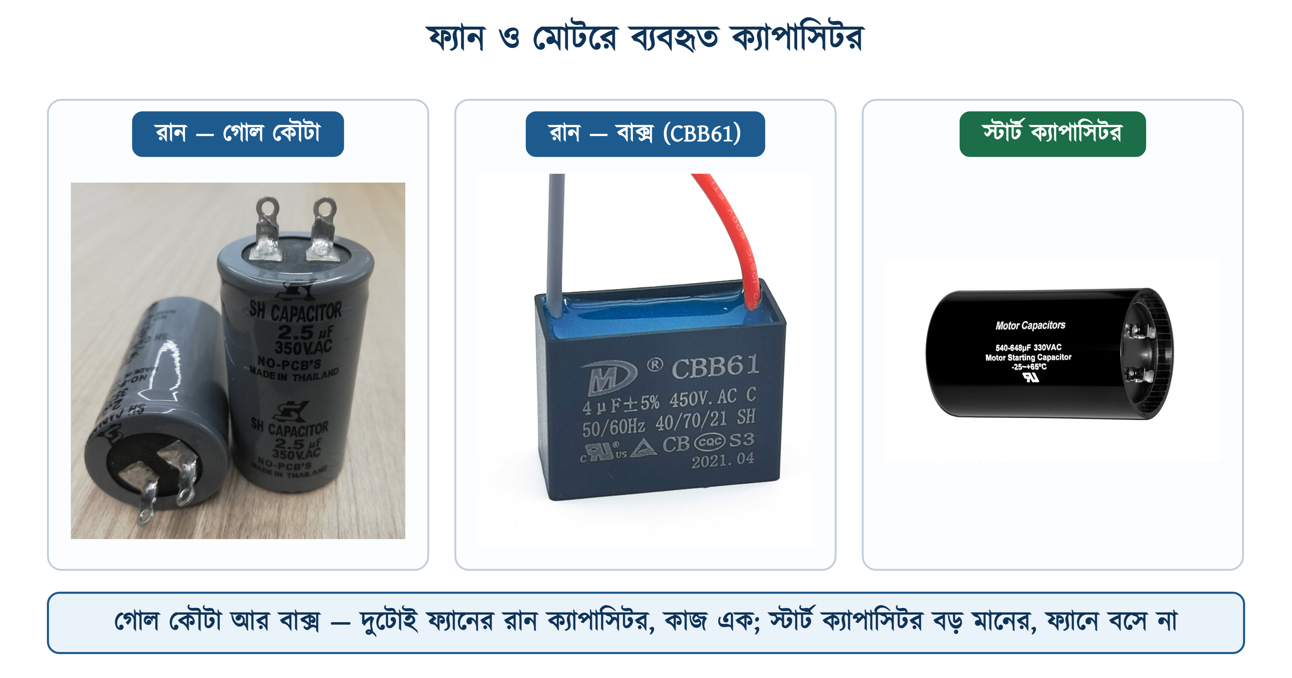
চিত্র ১২.৩: ফ্যান ও মোটরে ব্যবহৃত ক্যাপাসিটর — দুই চেহারার রান ক্যাপাসিটর ও স্টার্ট ক্যাপাসিটর
সারণি ১২.৪: রান ও স্টার্ট ক্যাপাসিটরের তুলনা
বিষয় | রান ক্যাপাসিটর | স্টার্ট ক্যাপাসিটর
সাধারণ মান | 2.2 – 4.5 µF | 50 – 600 µF
কতক্ষণ চলে | মোটর চালু থাকা পর্যন্ত সবসময় | চালু হওয়ার কয়েক সেকেন্ড
গঠন | শুকনা মেটালাইজড ফিল্ম (গোল কৌটা বা CBB61 বাক্স) | ইলেক্ট্রোলাইটিক
ভোল্টেজ রেটিং | 350–450 V AC | 110–330 V AC
কোথায় দেখা যায় | সিলিং ও টেবিল ফ্যান, এক্সজস্ট ফ্যান | পানির পাম্প, বড় সিঙ্গেল ফেজ মোটর

১২.৪.১ ক্যাপাসিটরের শ্রেণিবিভাগ
ফ্যানের ক্যাপাসিটর চেনার আগে ক্যাপাসিটরের বড় ভাগগুলো জানা থাকলে দোকানে গিয়ে ভুল জিনিস কেনার আশঙ্কা থাকে না। মান বদলানো যায় কি না, সেই হিসাবে ক্যাপাসিটর দুই রকম — ফিক্সড বা স্থির, আর ভেরিয়েবল বা পরিবর্তনশীল। ঘরের ওয়্যারিংয়ে যা লাগে তার প্রায় সবই ফিক্সড; ভেরিয়েবল ক্যাপাসিটর দেখা যায় রেডিওর টিউনিং বা পরীক্ষাগারের যন্ত্রে।
দ্বিতীয় ভাগটি আরও জরুরি — পোলারিটি আছে কি নেই। পোলারাইজড ক্যাপাসিটরের একটি প্রান্ত ধনাত্মক ও অন্যটি ঋণাত্মক, উল্টো লাগালে ভেতরের রাসায়নিক স্তর নষ্ট হয়ে যায়। নন-পোলারাইজড ক্যাপাসিটরে এই বাধা নেই, দুই দিকেই বসানো যায়।
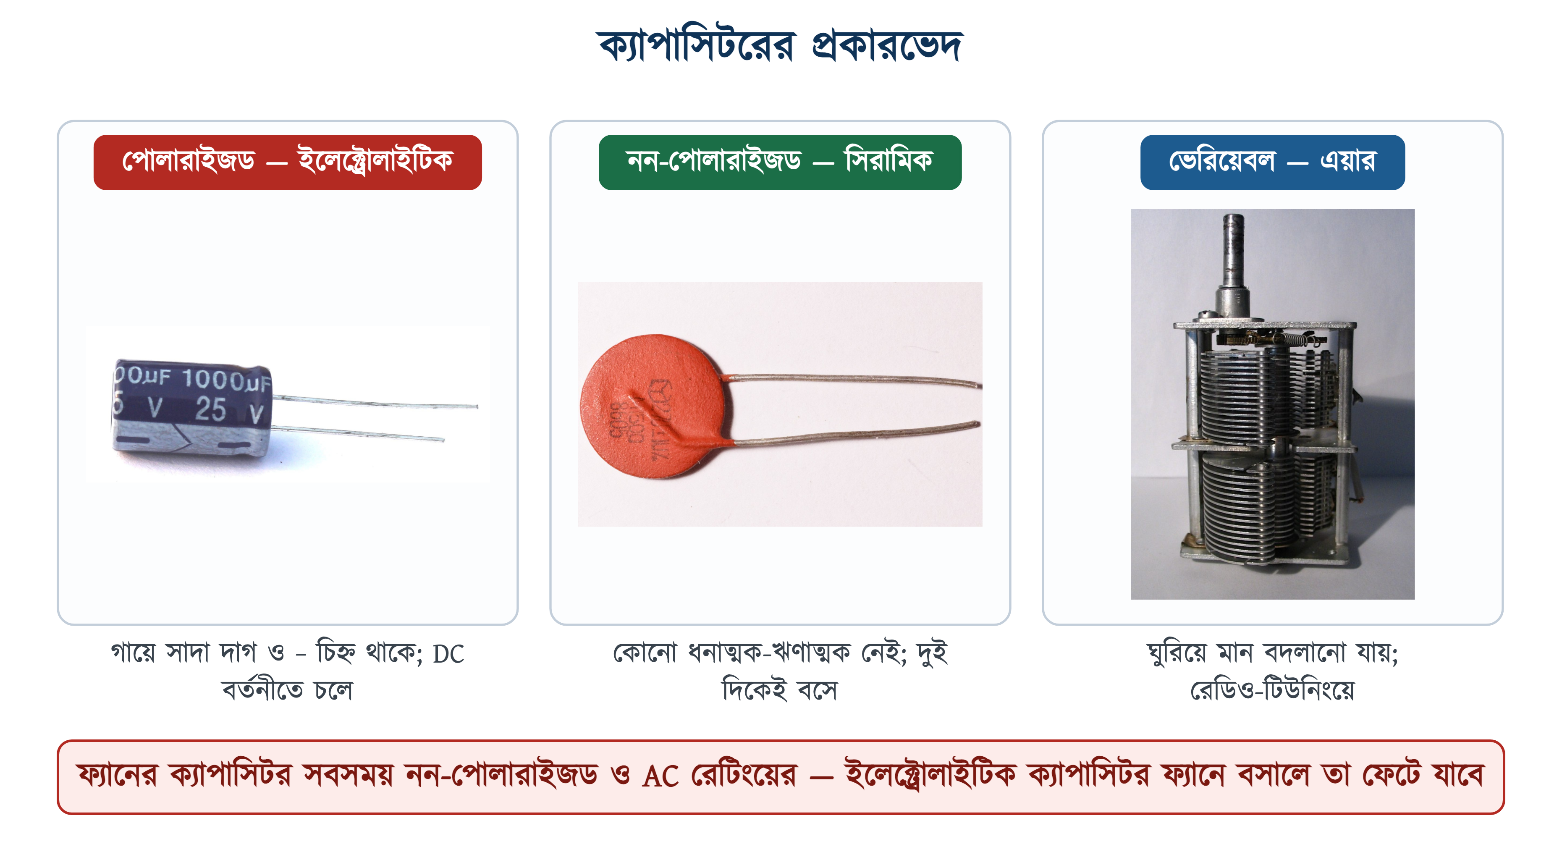
চিত্র ১২.৪: ক্যাপাসিটরের প্রকারভেদ
সারণি ১২.৫: পোলারাইজড ও নন-পোলারাইজড ক্যাপাসিটরের পার্থক্য
বিষয় | পোলারাইজড | নন-পোলারাইজড
উদাহরণ | ইলেক্ট্রোলাইটিক, ট্যান্টালাম | সিরামিক, ফিল্ম, পেপার, CBB61
পোলারিটি | ধনাত্মক ও ঋণাত্মক প্রান্ত আলাদা | কোনো পোলারিটি নেই
চেনার উপায় | গায়ে সাদা বা রুপালি দাগ ও − চিহ্ন, একটি পা লম্বা | দুই তার একই রকম, কোনো চিহ্ন নেই
কোন বর্তনীতে | শুধু DC বা রেকটিফায়ারের পরে | AC ও DC — দুটিতেই চলে
মান | সাধারণত বড় (µF-এর ঘরে শত শত) | সাধারণত ছোট (কয়েক µF)
উল্টো লাগালে | গরম হয়ে ফুলে ওঠে, শেষে ফেটে যায় | কিছুই হয় না, কাজ চলে

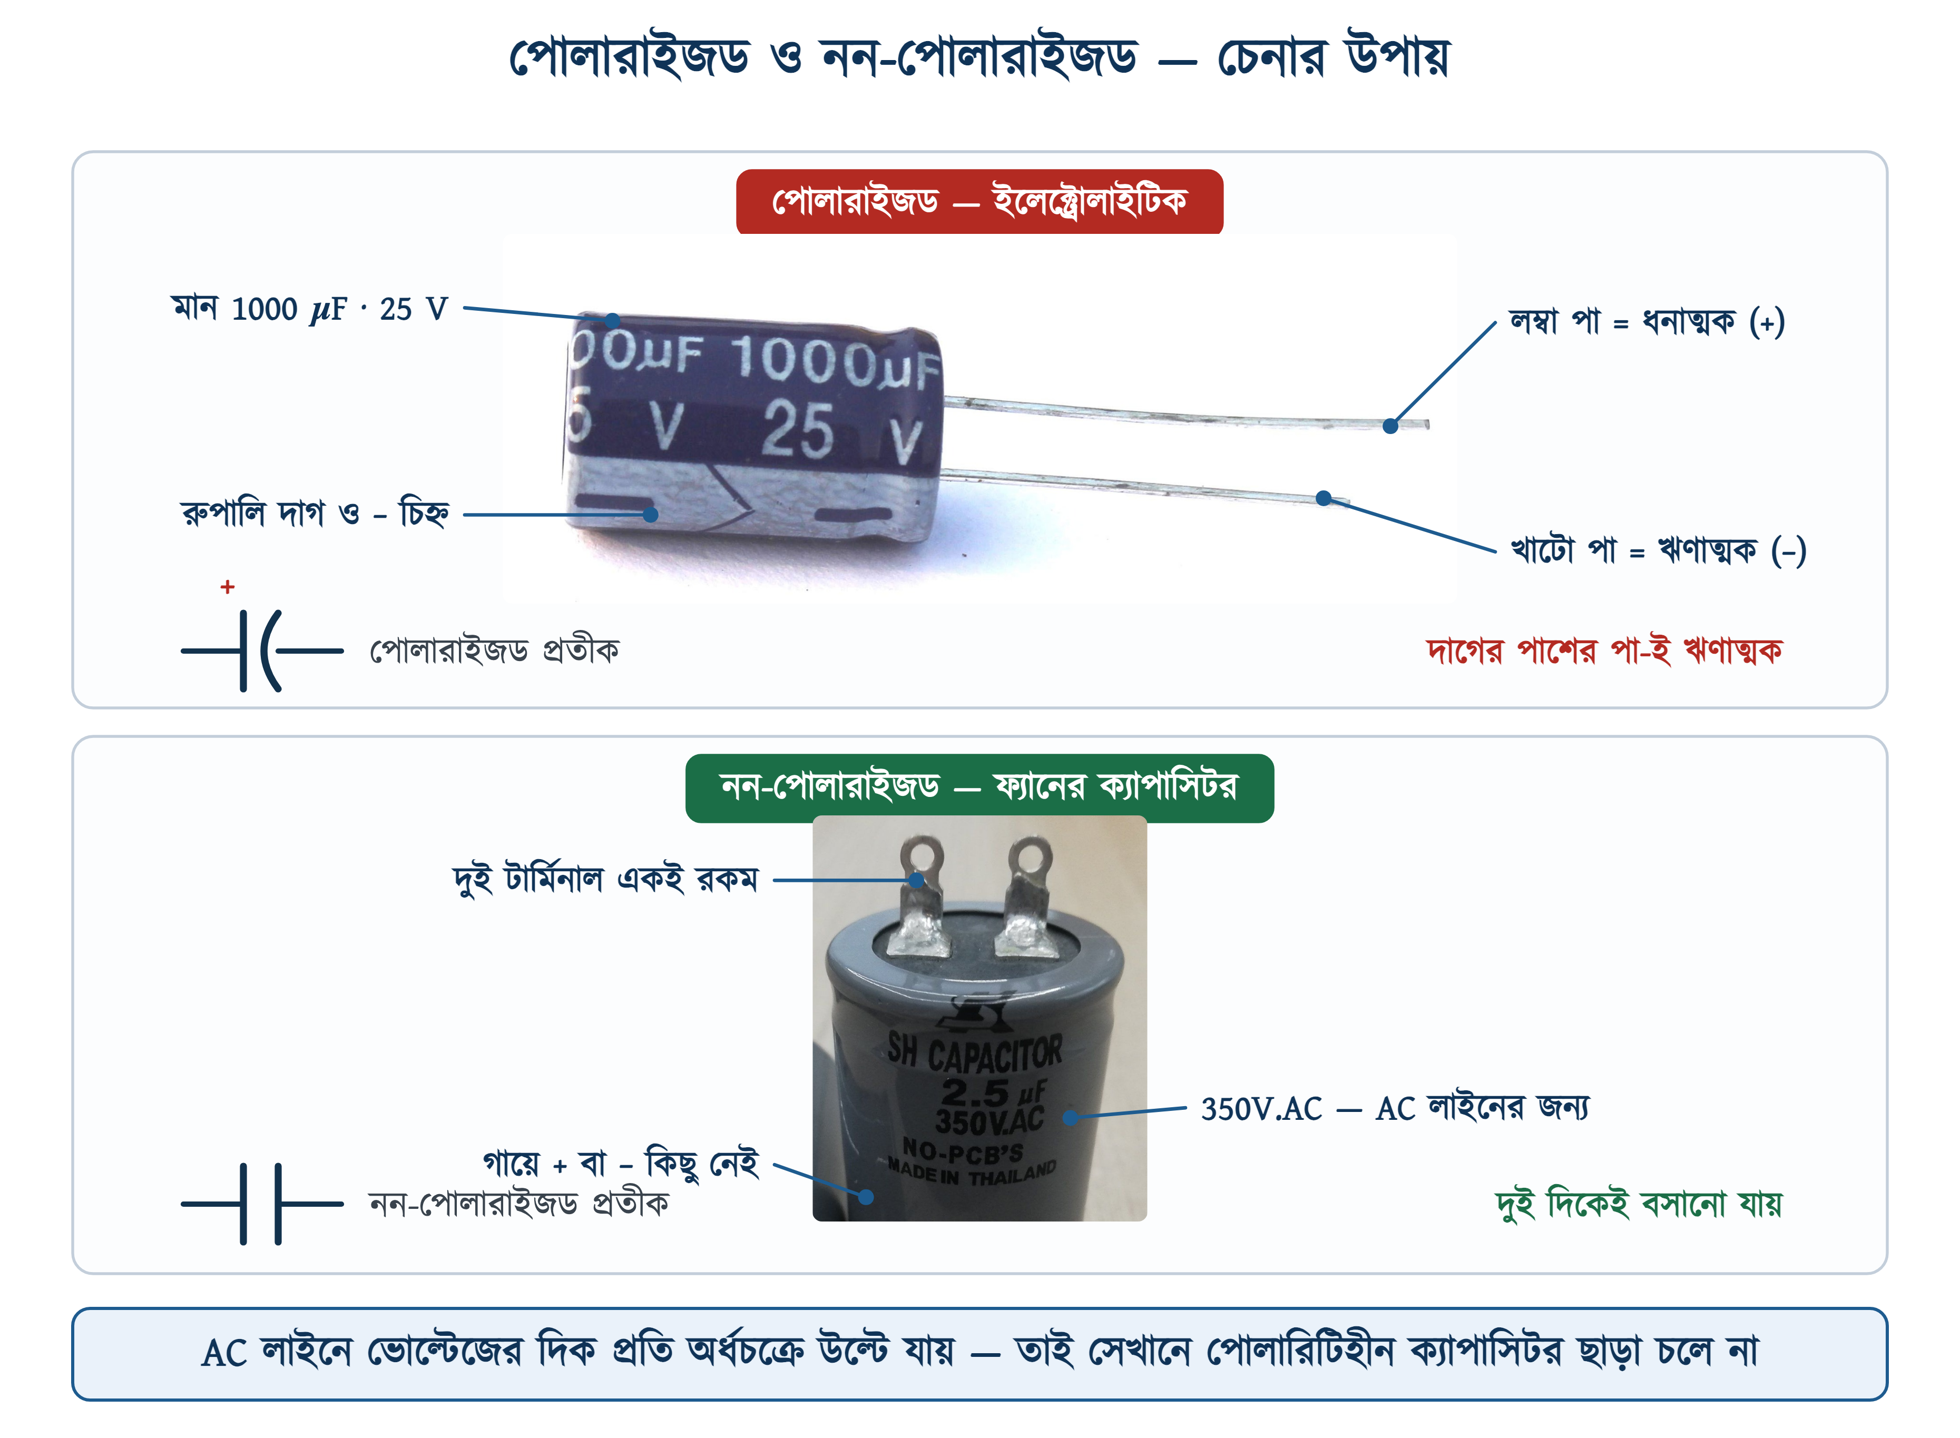
চিত্র ১২.৫: পোলারাইজড ও নন-পোলারাইজড ক্যাপাসিটর চেনার উপায় ও প্রতীক
⚠ নিরাপত্তা সতর্কতা
ফ্যান, পাম্প বা যেকোনো AC মোটরে কখনোই ইলেক্ট্রোলাইটিক ক্যাপাসিটর লাগানো যাবে না। AC-তে ভোল্টেজের দিক সেকেন্ডে একশো বার উল্টায়; পোলারাইজড ক্যাপাসিটর সেটা সহ্য করতে পারে না, ভেতরে গ্যাস জমে কিছুক্ষণের মধ্যেই বিস্ফোরণ ঘটে। দোকানদার 'একই মান' বলে ধরিয়ে দিলেও গায়ে AC লেখা আছে কি না নিজে দেখে নিতে হবে।

১২.৪.২ গায়ের লেখা পড়া
দোকান থেকে চাওয়ামাত্র যে ক্যাপাসিটর পাওয়া যায়, তা-ই লাগিয়ে দেওয়া চলে না। পুরোনো ক্যাপাসিটরের গায়ে যে মান লেখা আছে, নতুনটিতেও ঠিক সেই মান থাকতে হবে।
• µF মান — এটিই মূল পরিচয়; কম হলে ফ্যান ধীরে ঘুরবে, বেশি হলে কয়েল গরম হবে;
• ভোল্টেজ রেটিং — লেখা মানের সমান বা বেশি হলে চলবে, কম কখনোই নয়;
• সহনসীমা (±৫%) — কারখানায় মান কতটুকু এদিক-ওদিক হতে পারে;
• ফ্রিকোয়েন্সি ৫০/৬০ Hz — বাক্স ধরনে লেখা থাকে; আমাদের সরবরাহ ৫০ Hz, তাই এটি মিলতে হবে;
• সর্বোচ্চ তাপমাত্রা — বাক্স ধরনের গায়ে 70°C বা 40/70/21 লেখা থাকে, তার বেশি গরমে বসানো যাবে না।
কিছু ক্যাপাসিটরের গায়ে একাধিক মান লেখা থাকে এবং তার থেকে তিন-চারটি রঙিন তার বেরিয়ে থাকে। সেগুলো একই খোলের ভেতরে বসানো একাধিক ক্যাপাসিটর, ব্যবহার হয় ধাপে ধাপে গতি বদলানো রেগুলেটরে। বদলানোর সময় তারের রং মিলিয়ে সংযোগ দিতে হয়, নইলে গতির ধাপ উল্টাপাল্টা হয়ে যাবে।
⚠ নিরাপত্তা সতর্কতা
খোলা ক্যাপাসিটরের দুই প্রান্ত খালি হাতে ধরা যাবে না। সরবরাহ বন্ধ করার পরেও ভেতরে চার্জ জমা থাকতে পারে; ইনসুলেটেড হাতলের স্ক্রু ড্রাইভার দিয়ে দুই প্রান্ত ছুঁইয়ে আগে চার্জ ছেড়ে নিতে হবে।

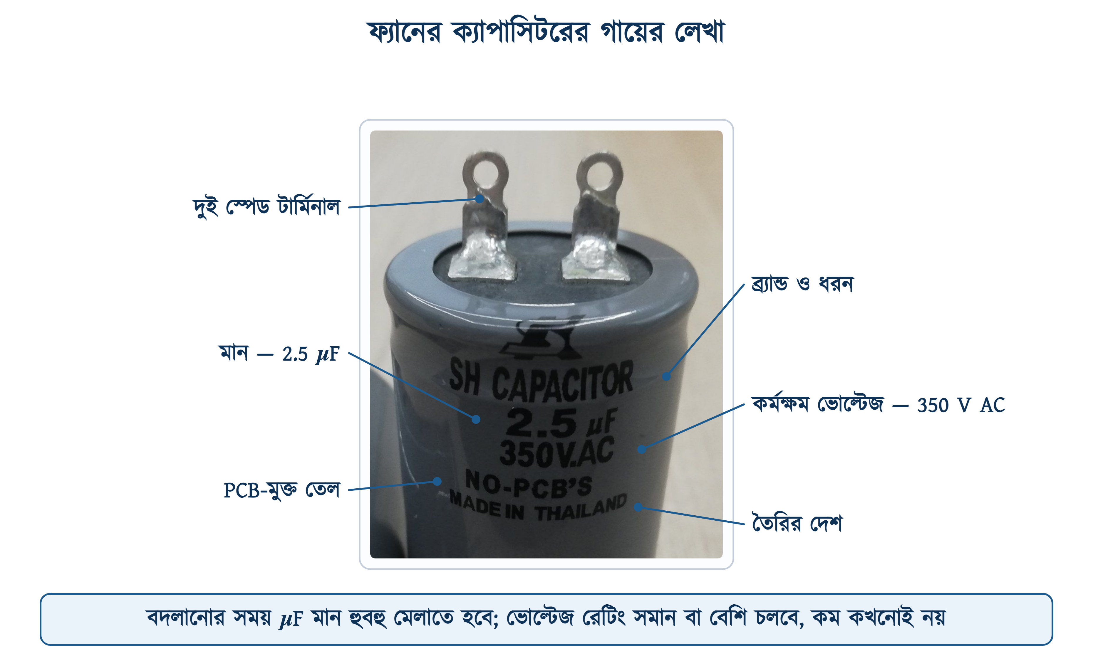
চিত্র ১২.৬: ফ্যানের ক্যাপাসিটরের গায়ের লেখা
উপরের ছবিটি বাজারের সবচেয়ে চলতি ফ্যান-ক্যাপাসিটর — ধূসর গোল কৌটা, উপরে দুটি স্পেড টার্মিনাল। এটিই ঝুলে থাকে বেশির ভাগ সিলিং ফ্যানের ক্যানোপির ভেতরে। গায়ের প্রতিটি লেখার মানে নিচের সারণিতে দেওয়া হলো।
সারণি ১২.৬: ফ্যানের ক্যাপাসিটরের গায়ের প্রতিটি লেখার মানে
গায়ে যা লেখা | এর মানে কী
SH CAPACITOR | প্রস্তুতকারকের নাম ও ধরন — SH মানে সেলফ-হিলিং, ফিল্মে ছোট ফুটো হলে জায়গাটা নিজেই বন্ধ হয়ে যায়
2.5 µF | ক্যাপাসিট্যান্স বা ধারকত্ব; নতুন ক্যাপাসিটরে এই মানটিই হুবহু মিলতে হবে
350V.AC | কর্মক্ষম ভোল্টেজ, AC-এর জন্য — সমান বা বেশি চলবে, কম কখনোই নয়
NO-PCB'S | ভেতরের তেলে পলিক্লোরিনেটেড বাইফিনাইল নেই; পুরোনো ক্যাপাসিটরে ওই তেল থাকত, এখন নিষিদ্ধ
MADE IN THAILAND | তৈরির দেশ
বাক্স ধরনে আরও যা থাকে —
CBB61 | টাইপ নম্বর — মেটালাইজড পলিপ্রোপিলিন ফিল্ম, AC মোটরের জন্য তৈরি
±5% | সহনসীমা — কারখানায় মান কতটুকু এদিক-ওদিক হতে পারে
50/60Hz | যে ফ্রিকোয়েন্সিতে চলবে; আমাদের সরবরাহ 50 Hz
40/70/21 | জলবায়ু শ্রেণি — সর্বনিম্ন −40°C, সর্বোচ্চ +70°C, ২১ দিনের আর্দ্র-তাপ পরীক্ষায় পাস করা
S3 | নিরাপত্তা শ্রেণি, IEC 60252-1 অনুযায়ী সর্বোচ্চ ধাপ
UL · CB · CQC | পরীক্ষা ও সনদের চিহ্ন

১২.৫ ক্যাপাসিটরের সংযোগ
সংযোগের নিয়মটি এক বাক্যে বলা যায় — রানিং কয়েল সরাসরি ফেজ ও নিউট্রালের মাঝে বসে, আর স্টার্টিং কয়েল ক্যাপাসিটরের মধ্য দিয়ে একই দুই বিন্দুতে যুক্ত হয়। ফ্যানের ভেতর থেকে সাধারণত তিনটি তারের মাথা বেরিয়ে থাকে, দুটি ক্যাপাসিটরের জন্য এবং একটি যৌথ বা কমন প্রান্ত।
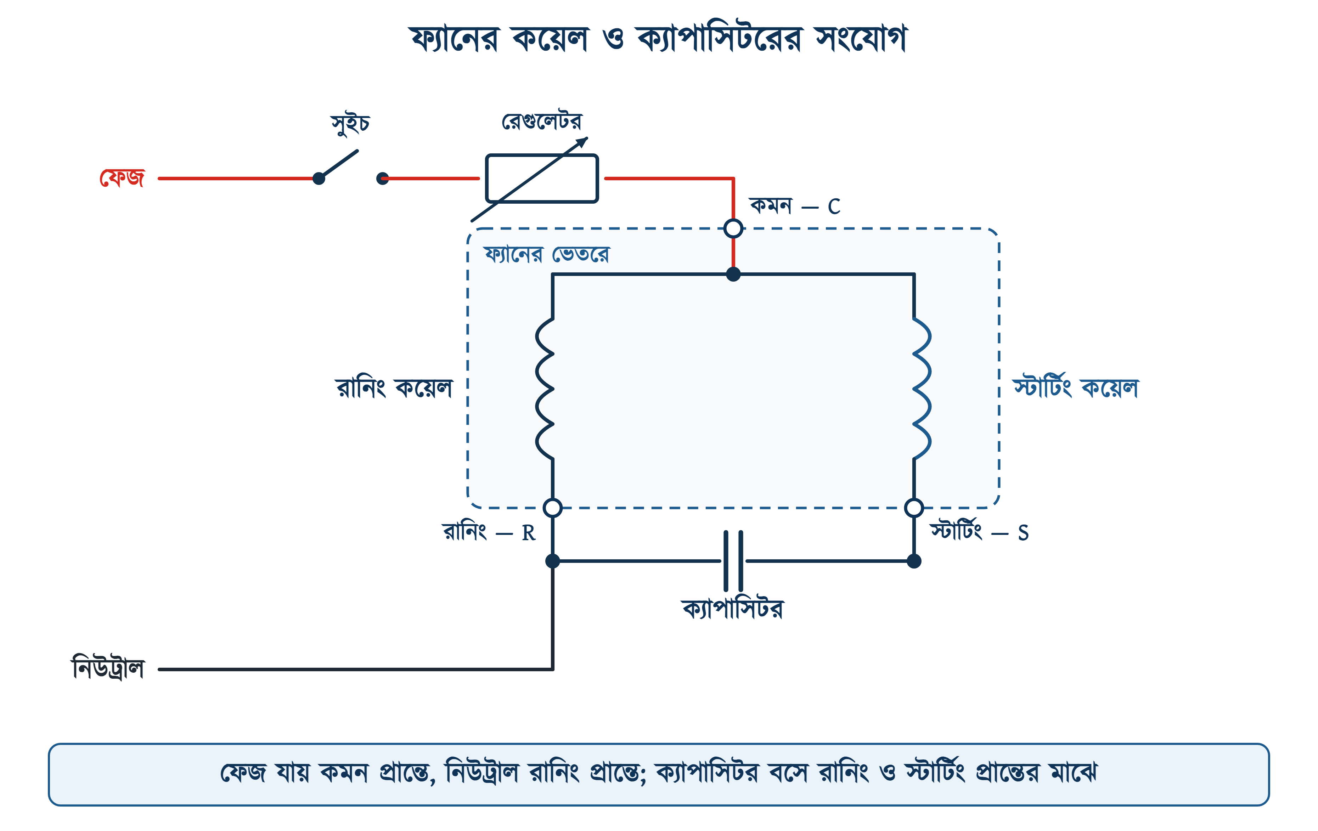
চিত্র ১২.৭: ফ্যানের কয়েল ও ক্যাপাসিটরের সংযোগ
১. সরবরাহ বন্ধ করে ফ্যানের ক্যানোপি খুলে ভেতরের সংযোগ বের করতে হবে।
২. তিনটি প্রান্ত চিহ্নিত করতে হবে — কমন, রানিং ও স্টার্টিং। মাল্টিমিটারের ওহম রেঞ্জে মেপে দেখলে সবচেয়ে বড় রোধ পাওয়া যাবে রানিং ও স্টার্টিং প্রান্তের মাঝে।
৩. ক্যাপাসিটরের দুই তার রানিং ও স্টার্টিং প্রান্তে লাগাতে হবে।
৪. ফেজ তার (সুইচ ও রেগুলেটর হয়ে আসা) কমন প্রান্তে লাগাতে হবে।
৫. নিউট্রাল তার রানিং প্রান্তে (R) লাগাতে হবে। এতে রানিং কয়েল সোজা ফেজ ও নিউট্রালের মাঝে বসে যায়, আর স্টার্টিং কয়েল ক্যাপাসিটরের মধ্য দিয়ে ওই একই দুই বিন্দুতে যুক্ত হয়।
৬. প্রতিটি জোড়া অধ্যায় ১১-এর নিয়মে টেপ মুড়িয়ে ক্যানোপি লাগিয়ে দিতে হবে।
✔ ব্যবহারিক পরামর্শ
কোন তার কোনটি বোঝা না গেলে ওহম মিটারই ভরসা। তিনটি প্রান্তের মধ্যে জোড়ায় জোড়ায় রোধ মেপে নিতে হয়: সবচেয়ে কম মান পাওয়া যাবে কমন-রানিং জোড়ায়, মাঝারি মান কমন-স্টার্টিং জোড়ায়, আর সবচেয়ে বেশি মান রানিং-স্টার্টিং জোড়ায়। শেষটি আসলে আগের দুটির যোগফল।

১২.৫.১ ঘূর্ণনের দিক বদলানো
সিলিং ফ্যান ঘুরতে হবে এমন দিকে, যাতে বাতাস নিচে নামে। উল্টো দিকে ঘুরলে ব্লেড বাতাস টেনে উপরে তোলে, নিচে দাঁড়িয়ে তেমন কিছুই টের পাওয়া যায় না।
মেরামতের পর দিক উল্টে গেলে ক্যাপাসিটরের তার নাড়াচাড়া করে লাভ হয় না — এর দুই দিক সমান, উল্টে লাগালেও কিছু বদলায় না। কাজটি করতে হয় নিউট্রাল সরিয়ে: রানিং প্রান্ত (R) থেকে তারটি খুলে স্টার্টিং প্রান্তে (S) লাগাতে হয়। এতে যে কয়েলটি এতক্ষণ সরাসরি লাইনে ছিল সেটি ক্যাপাসিটরের পিছনে চলে যায়, আর যেটি ক্যাপাসিটরের পিছনে ছিল সেটি সরাসরি লাইনে আসে। দুই কয়েলের ভূমিকা অদলবদল হয়ে যাওয়া মানেই ঘূর্ণায়মান চুম্বকক্ষেত্রের দিক উল্টে যাওয়া — ফ্যানও উল্টো দিকে ঘোরে।
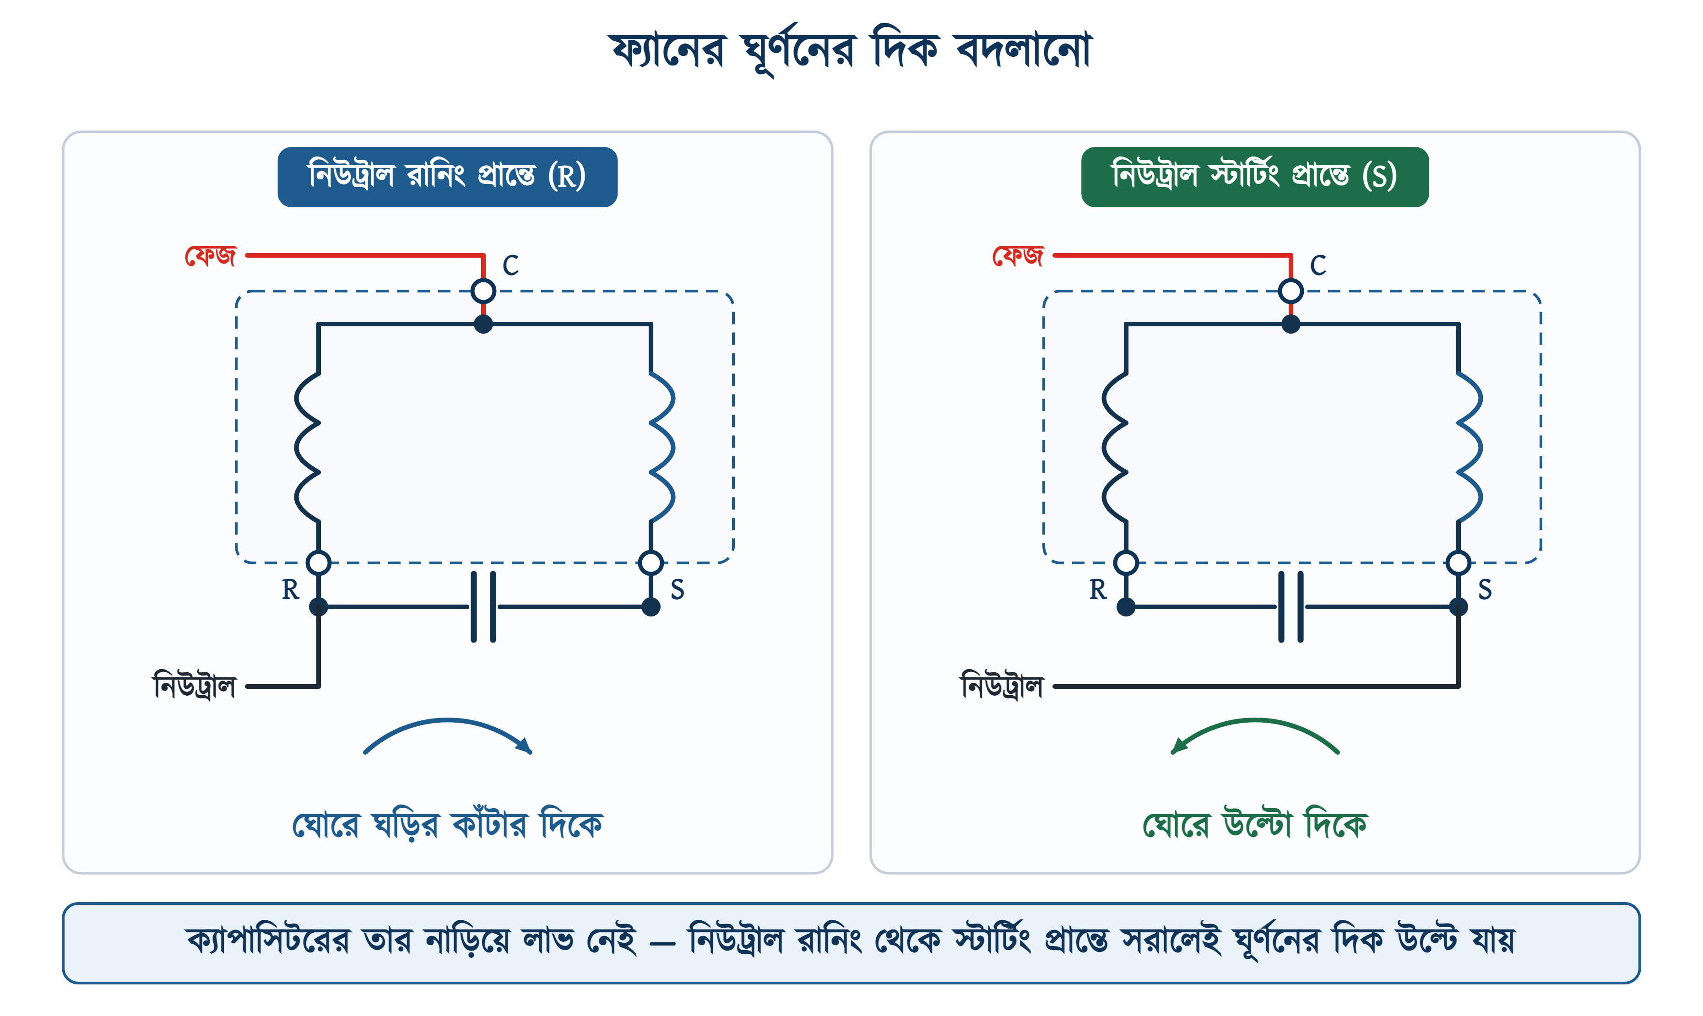
চিত্র ১২.৮: ফ্যানের ঘূর্ণনের দিক বদলানো

১২.৬ ফ্যান রেগুলেটর
📘 সংজ্ঞা — রেগুলেটর
ফ্যানের মোটরে পৌঁছানো ভোল্টেজ বা কারেন্ট কমিয়ে-বাড়িয়ে যে যন্ত্র ঘূর্ণনের গতি নিয়ন্ত্রণ করে, তাকে রেগুলেটর (Regulator) বলে।

রেগুলেটর সবসময় ফেজ তারে, সুইচের পরে বসে। বাজারে তিন ধরনের রেগুলেটর পাওয়া যায় — রেজিস্টিভ বা কয়েল টাইপ, ক্যাপাসিটর বা স্টেপ টাইপ, আর ইলেকট্রনিক। তিনটিই গতি কমায়, কিন্তু কমায় তিন রকম কৌশলে।
পুরোনো কয়েল-টাইপ রেগুলেটর আসলে একটি বড় রোধ। গতি কমাতে গেলে বাড়তি রোধ সিরিজে ঢুকে যায়, ফ্যান ধীরে ঘোরে — কিন্তু যে শক্তিটুকু বাঁচল বলে মনে হচ্ছে তা রেগুলেটরের ভেতরেই তাপ হয়ে বেরিয়ে যায়। এ কারণেই ওই রেগুলেটর ধরলে গরম লাগে এবং বিদ্যুৎ বিলে কোনো পার্থক্য দেখা যায় না।
ক্যাপাসিটর বা স্টেপ টাইপ রেগুলেটর রোধের বদলে ক্যাপাসিটর সিরিজে বসায়। ১২.৪.২-তে যে চার-পাঁচ তারের ক্যাপাসিটরের কথা বলা হয়েছিল, সেটি আসলে একই খোলের ভেতরে কয়েকটি আলাদা মানের ক্যাপাসিটর। নব ঘোরালে প্রতিটি ধাপে ভিন্ন একটি ক্যাপাসিটর ফ্যানের সঙ্গে সিরিজে চলে আসে; ক্যাপাসিটরের রিঅ্যাকট্যান্স যত বেশি, মোটরে ভোল্টেজ তত কম, ফ্যানও তত ধীরে ঘোরে। বড় সুবিধা হলো ক্যাপাসিটর কার্যত কোনো শক্তি খরচ করে না — সে কেবল ভোল্টেজ কমিয়ে দেয়, তাপ বানায় না। তাই এই রেগুলেটরে গতি কমালে বিদ্যুৎ খরচও সত্যিই কমে এবং রেগুলেটর গরমও হয় না। সীমাবদ্ধতা একটাই: গতি বদলায় ধাপে ধাপে, মাঝামাঝি কোনো গতি পাওয়া যায় না, আর একটি ক্যাপাসিটর নষ্ট হলে ওই একটি ধাপই কাজ করা বন্ধ করে দেয়।
ইলেকট্রনিক রেগুলেটরে কাজটি করে TRIAC নামের একটি যন্ত্রাংশ। সে প্রতিটি অর্ধচক্রে কিছুটা সময় সরবরাহ কেটে দেয়, ফলে মোটরে গড়ে কম ভোল্টেজ পৌঁছায় এবং গতির সঙ্গে খরচও কমে। আকারে ছোট বলে এটি সাধারণ সুইচবোর্ডের একটি খোপেই বসে যায়, আর গতি বদলানো যায় মসৃণভাবে। এই তিনটির মধ্যে আজ বাজারে ইলেকট্রনিক রেগুলেটরই সবচেয়ে বেশি চলে।
✔ ব্যবহারিক পরামর্শ
কম দামের ইলেকট্রনিক রেগুলেটর সবচেয়ে ধীর ধাপে ফ্যানে গুনগুন শব্দ তৈরি করে। গ্রাহক এই শব্দ নিয়ে অভিযোগ করলে রেগুলেটর বদলানোর আগে দেখে নিতে হবে ফ্যানের ক্যাপাসিটর ঠিক আছে কি না — দুর্বল ক্যাপাসিটর থাকলে একই শব্দ হয়।

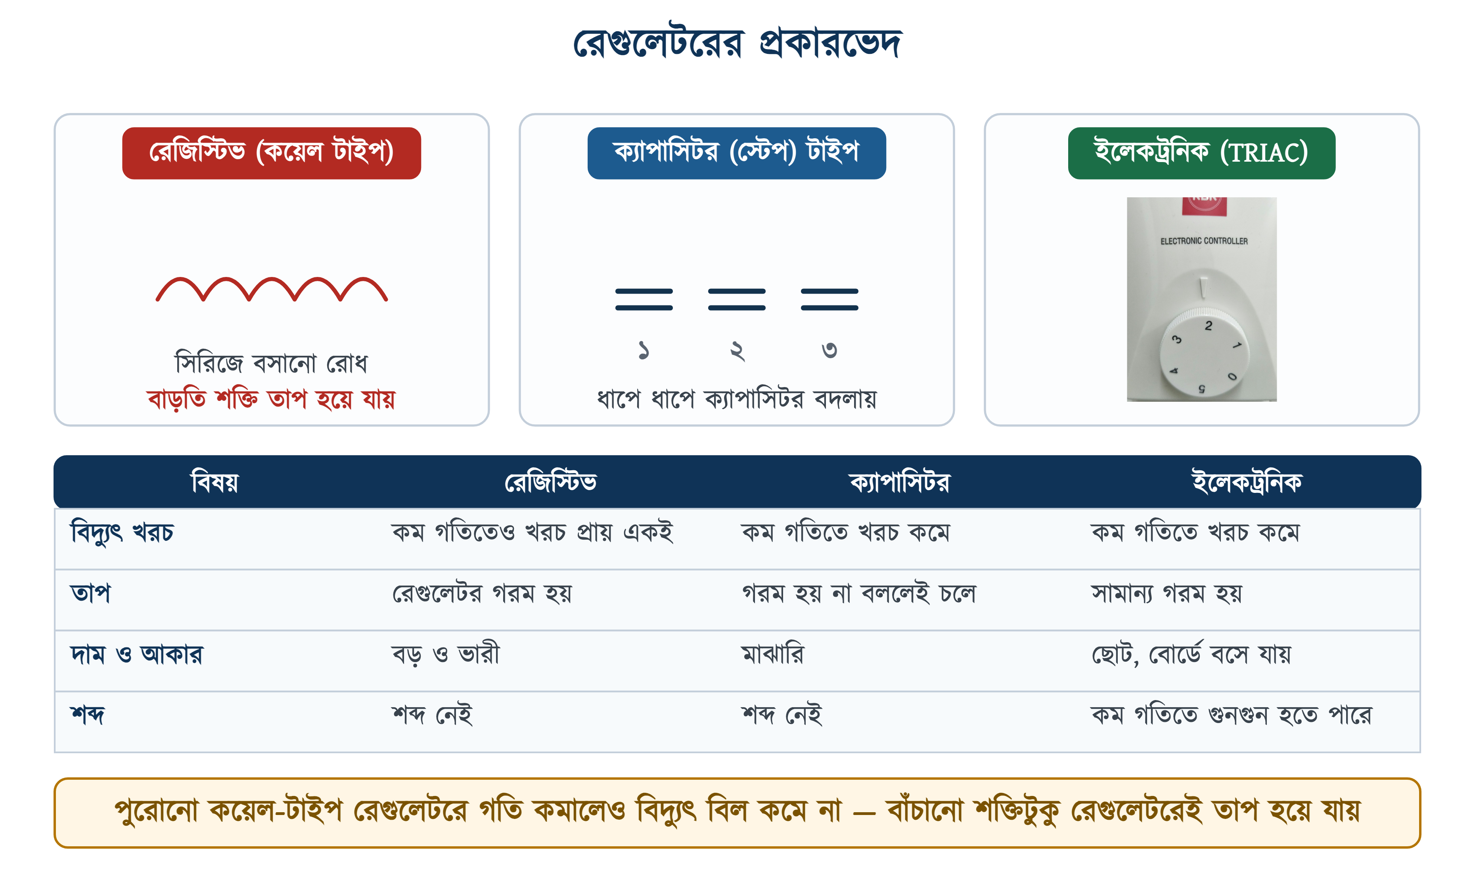
চিত্র ১২.৯: রেগুলেটরের প্রকারভেদ
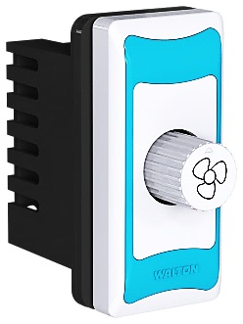
চিত্র ১২.১০: মডিউলার ইলেকট্রনিক রেগুলেটর — পেছনের পাখনাগুলো TRIAC-এর তাপ ছাড়ার জন্য
বোর্ডে বসানোর সময় রেগুলেটরের পেছনটা দেখে নিতে হয়। ইলেকট্রনিক রেগুলেটরের পেছনে সারি সারি পাখনা থাকে — ওগুলো TRIAC-এর তাপ ছাড়ার হিট সিংক, তাই ব্যাক বক্সে তার ঠেসে ওই পাখনা চাপা দেওয়া যাবে না। কয়েল-টাইপ রেগুলেটর আরও গভীর, সাধারণ ৩″ বক্সে অনেক সময় ধরেই না।

১২.৬.১ রেগুলেটরের সংযোগ
১. সরবরাহের ফেজ তার প্রথমে সুইচের এক প্রান্তে দিতে হবে।
২. সুইচের অন্য প্রান্ত থেকে তার নিয়ে রেগুলেটরের এক প্রান্তে লাগাতে হবে।
৩. রেগুলেটরের অন্য প্রান্ত থেকে তার যাবে ফ্যানের ফেজ প্রান্তে।
৪. নিউট্রাল তার সুইচ বা রেগুলেটর ছুঁবে না — সরাসরি ফ্যানে যাবে।
৫. সংযোগ শেষে রেগুলেটর সর্বনিম্ন ধাপে রেখে সরবরাহ দিতে হবে, তারপর ধাপে ধাপে বাড়িয়ে প্রতিটি ধাপ পরীক্ষা করতে হবে।
⚠ নিরাপত্তা সতর্কতা
রেগুলেটর কখনোই নিউট্রাল তারে বসানো যাবে না। বসালে ফ্যান বন্ধ অবস্থাতেও তার ও মোটরের গায়ে ফেজ থেকে যাবে, আর মেরামত করতে গিয়ে কেউ ধরলে শক খাবে।

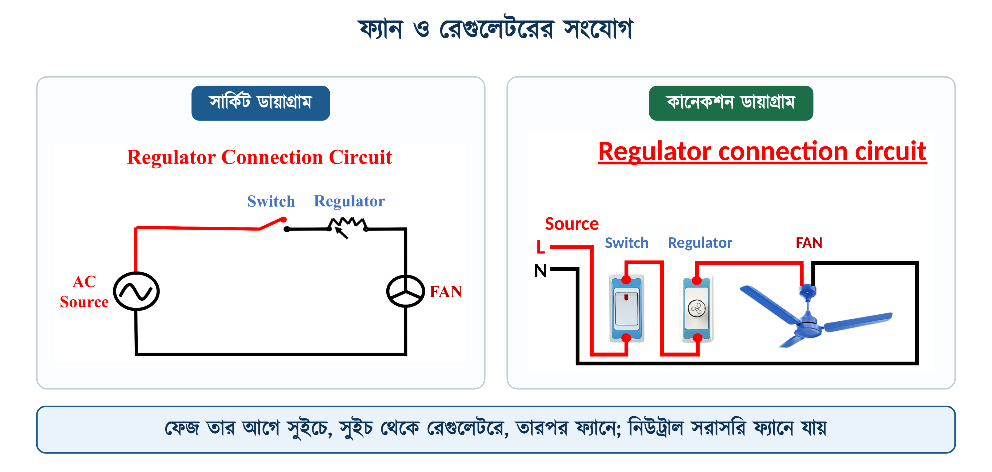
চিত্র ১২.১১: ফ্যান ও রেগুলেটরের সংযোগ

১২.৭ সুইচ বোর্ডে ফ্যানের সংযোগ
বাস্তবে ফ্যান একা থাকে না; একই বোর্ডে দু-তিনটি বাতির সুইচ, একটি ইন্ডিকেটর ও ফ্যানের রেগুলেটর একসঙ্গে বসে। বোর্ডে ঢোকা ফেজ তার প্রথমে ফিউজ হয়ে একটি যৌথ পথে যায়, সেখান থেকে প্রতিটি সুইচে শাখা নেওয়া হয়।
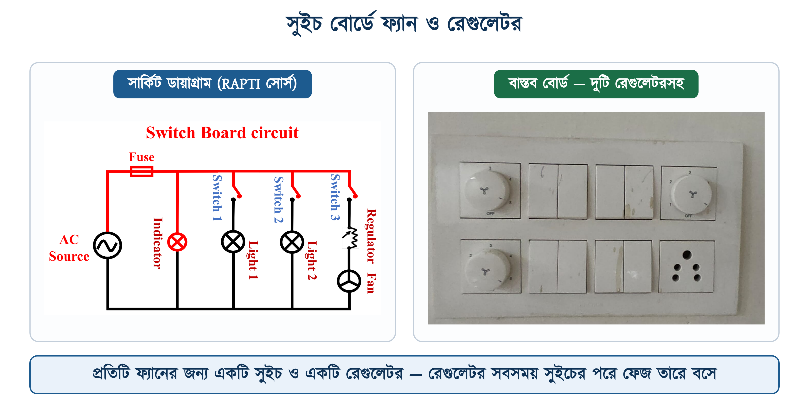
চিত্র ১২.১২: সুইচ বোর্ডে ফ্যান ও রেগুলেটর
বোর্ডে রেগুলেটর বসানোর সময় পেছনে জায়গা রাখতে হয়। ইলেকট্রনিক রেগুলেটরের পেছনের অংশ গরম হয়, আর গাদাগাদি করে তার ভরে দিলে সেই তাপ বেরোতে পারে না। কয়েল-টাইপ রেগুলেটর হলে জায়গার প্রয়োজন আরও বেশি। বোর্ডে সাজানোর একটি প্রচলিত নিয়মও আছে — ইন্ডিকেটর থাকে এক পাশে, তারপর বাতির সুইচগুলো, আর রেগুলেটর রাখা হয় অন্য প্রান্তে। এতে ঘুরিয়ে নিয়ন্ত্রণ করার জায়গা থাকে এবং সুইচ চাপতে গিয়ে ভুলবশত রেগুলেটরে হাত পড়ে না। একই বোর্ডে দুটি ফ্যান থাকলে কোন রেগুলেটর কোন ফ্যানের, তা ভেতরের তারে চিহ্ন দিয়ে রাখা ভালো — পরে মেরামতের সময় অনেক সময় বাঁচে।

১২.৮ ফ্যানের লোড ও বিদ্যুৎ খরচ
ফ্যানের গায়ের নেমপ্লেটে ক্ষমতা লেখা থাকে ওয়াটে। কারেন্ট বের করতে হলে পাওয়ার ফ্যাক্টর হিসাবে ধরতে হয়, কারণ মোটর ইন্ডাকটিভ লোড। সাধারণ সিলিং ফ্যানের পাওয়ার ফ্যাক্টর ০.৮ থেকে ০.৯-এর ঘরে থাকে।
$$I\text{ = }\frac{\begin{aligned}P\end{aligned}}{\begin{aligned}V \text{×} \text{cos φ}\end{aligned}}$$
নেমপ্লেটের ওয়াট নিয়ে একটি বিষয় মনে রাখা দরকার। বিজ্ঞাপনে যে সংখ্যা থাকে সেটি অনেক সময় সর্বোচ্চ ধাপের খরচ, আবার কিছু ফ্যানের গায়ে সরাসরি ওয়াট লেখা না থেকে কেবল ভোল্টেজ ও কারেন্ট লেখা থাকে। তখন P = V × I ধরে হিসাব করতে হয় এবং পাওয়ার ফ্যাক্টর আলাদা করে হিসাবে আনতে হয়। পুরোনো ফ্যানের গায়ের লেখা মুছে গেলে ক্ল্যাম্প মিটারে কারেন্ট মেপে নেওয়াই সবচেয়ে নির্ভরযোগ্য।
উদাহরণ ১২.১
একটি সিলিং ফ্যানের গায়ে লেখা 75 W, সরবরাহ 230 V এবং পাওয়ার ফ্যাক্টর 0.9। ফ্যানটি কত কারেন্ট নেবে?
প্রদত্ত : P = 75 W V = 230 V cosφ = 0.9
নির্ণেয় : I = ?
সমাধান :
$$I\text{ = }\frac{\begin{aligned}P\end{aligned}}{\begin{aligned}V \text{×} \text{cos φ}\end{aligned}}$$
$$\text{= }\frac{\begin{aligned}\text{75}\end{aligned}}{\begin{aligned}\text{230 }\text{×}\text{ 0.9}\end{aligned}}$$
$$\text{= }\frac{\begin{aligned}\text{75}\end{aligned}}{\begin{aligned}\text{207}\end{aligned}}$$
$$\text{= 0.36 }\text{A}$$
উত্তর : ফ্যানটি প্রায় 0.36 A কারেন্ট নেবে।
একটি ৫ A সুইচ বা সকেটের সীমার তুলনায় এটি অনেক কম — তাই একই সার্কিটে কয়েকটি ফ্যান অনায়াসে চলে।

উদাহরণ ১২.২
ওই ফ্যানটি দিনে গড়ে ১০ ঘণ্টা করে ৩০ দিন চললে মাসে কত ইউনিট বিদ্যুৎ খরচ হবে?
প্রদত্ত : P = 75 W = 0.075 kW t = 300 h (১০ ঘণ্টা করে ৩০ দিন)
নির্ণেয় : ইউনিট = ?
সমাধান :
$$E\text{ = }P \text{×} t$$
$$\text{= 0.075 }\text{×}\text{ 300}$$
$$\text{= 22.5 }\text{kWh}$$
উত্তর : মাসে প্রায় ২২.৫ ইউনিট বিদ্যুৎ খরচ হবে।
ইউনিটপ্রতি দাম ৭.৫ টাকা ধরলে খরচ দাঁড়ায় প্রায় ১৬৯ টাকা।

১২.৮.১ নেমপ্লেট পড়া
ফ্যানের মোটর হাউজিংয়ের গায়ে ছোট একটি প্লেট বা স্টিকার থাকে। নতুন ফ্যান লাগানোর আগে সেটুকু পড়ে নিলে লোড হিসাব করতে আর কিছু লাগে না।
সারণি ১২.৭: ফ্যানের নেমপ্লেটের তথ্য ও তার অর্থ
নেমপ্লেটে যা লেখা থাকে | কী বোঝায়
220–240 V ~ 50 Hz | কোন সরবরাহে চলবে; আমাদের লাইনের সঙ্গে মিলতে হবে
75 W | পূর্ণ গতিতে ফ্যানটি কত ক্ষমতা নেয়
Sweep 1400 mm (56″) | ব্লেড ঘুরে যত ব্যাসের বৃত্ত তৈরি করে
300–380 RPM | পূর্ণ গতিতে মিনিটে কত ঘূর্ণন
Class B / Class F | কয়েলের ইনসুলেশন কত তাপ সহ্য করতে পারে — Class B হলে ১৩০°C, Class F হলে ১৫৫°C

ঘরের মাপ অনুযায়ী সুইপ বাছাই করাই নিয়ম — ছোট ঘরে ৯০০ মিমি, সাধারণ শোবার ঘরে ১২০০ মিমি আর বড় ঘরে ১৪০০ মিমি। বড় ঘরে ছোট ফ্যান লাগালে গ্রাহক বলবেন বাতাস হয় না, অথচ দোষ ফ্যানের নয়।
ক্যাপাসিটরের মান কেমন প্রভাব ফেলে তা বোঝা যায় তার রিঅ্যাকট্যান্স থেকে। মান যত ছোট, রিঅ্যাকট্যান্স তত বড়, আর স্টার্টিং কয়েলে কারেন্ট তত কম।
$$X_{C}\text{ = }\frac{\begin{aligned}\text{1}\end{aligned}}{\begin{aligned}\text{2 }\text{π} f C\end{aligned}}$$
উদাহরণ ১২.৩
একটি ফ্যানের ক্যাপাসিটরের মান 3.15 µF এবং সরবরাহের ফ্রিকোয়েন্সি 50 Hz। ক্যাপাসিটরটির রিঅ্যাকট্যান্স কত?
প্রদত্ত : C = 3.15 µF f = 50 Hz
নির্ণেয় : Xc = ?
সমাধান :
$$X_{C}\text{ = }\frac{\begin{aligned}\text{1}\end{aligned}}{\begin{aligned}\text{2 }\text{π} f C\end{aligned}}\text{ = }\frac{\begin{aligned}\text{1}\end{aligned}}{\begin{aligned}\text{2 }\text{×}\text{ 3.1416 }\text{×}\text{ 50 }\text{×}\text{ 3.15 }\text{×}{\text{ 10}}^{\text{-6}}\end{aligned}}$$
$$\text{= }\frac{\begin{aligned}\text{1}\end{aligned}}{\begin{aligned}\text{9.896 }\text{×}{\text{ 10}}^{\text{-4}}\end{aligned}}\text{ = 1010 }\text{Ω}$$
উত্তর : ক্যাপাসিটরটির রিঅ্যাকট্যান্স প্রায় 1010 Ω।
দুর্বল হয়ে মান কমে গেলে এই রোধ আরও বেড়ে যায়, স্টার্টিং কয়েলে কারেন্ট কমে যায় এবং ফ্যান ধীরে ঘোরে।

১২.৯ ত্রুটি নির্ণয় ও প্রতিকার
ফ্যানের অভিযোগ কয়েক রকমেরই হয়, আর প্রতিটির পেছনে হাতে গোনা কয়েকটি কারণ থাকে। নিচের সারণিটি মাথায় রাখলে খোলার কাজ শুরু করার আগেই অর্ধেক কাজ এগিয়ে থাকে।
সারণি ১২.৮: ফ্যানের সাধারণ ত্রুটি, কারণ ও প্রতিকার
সমস্যা | সম্ভাব্য কারণ | প্রতিকার
ফ্যান একেবারে চলে না, শব্দও নেই | সরবরাহ নেই, ফিউজ কাটা, সুইচ বা রেগুলেটর নষ্ট, তার ছেঁড়া | টেস্টার দিয়ে ধাপে ধাপে ফেজ খুঁজে ত্রুটিপূর্ণ অংশ বদলাতে হবে
গুনগুন শব্দ হয় কিন্তু ঘোরে না | ক্যাপাসিটর নষ্ট, বা রোটর আটকে গেছে | ক্যাপাসিটর বদলাতে হবে; হাতে ঘুরিয়ে দেখতে হবে বেয়ারিং জ্যাম কি না
ধীরে ঘোরে, সব ধাপেই একই | ক্যাপাসিটরের মান কমে গেছে, ভোল্টেজ কম, বেয়ারিং শুকনা | সঠিক মানের ক্যাপাসিটর দিতে হবে, ভোল্টেজ মেপে দেখতে হবে, বেয়ারিংয়ে তেল দিতে হবে
রেগুলেটর ঘোরালেও গতি বদলায় না | রেগুলেটর নষ্ট বা তার শর্ট হয়ে বাইপাস হয়ে গেছে | রেগুলেটর খুলে দুই প্রান্তে ধারাবাহিকতা পরীক্ষা করতে হবে
ঘোরে উল্টো দিকে | নিউট্রালের তার ভুল প্রান্তে লেগেছে | নিউট্রাল R প্রান্ত থেকে সরিয়ে S প্রান্তে (বা উল্টোটা) লাগাতে হবে
মোটর খুব গরম হয় | ভুল মানের ক্যাপাসিটর, কয়েলে শর্ট, বেয়ারিং জ্যাম | ক্যাপাসিটর ও কয়েলের রোধ মেপে দেখতে হবে, প্রয়োজনে রিওয়াইন্ড করাতে হবে
ফ্যান কাঁপে বা দোলে | ব্লেড বাঁকা, স্ক্রু ঢিলা, ব্লেডের ওজন অসমান | ব্লেড সমান করে বসাতে হবে, স্ক্রু এঁটে দিতে হবে, ব্যালান্স কিট ব্যবহার করতে হবে
চালু করলেই ফিউজ কাটে | কয়েলে বা ক্যাপাসিটরে শর্ট, তারে শর্ট | সরবরাহ বিচ্ছিন্ন করে ইনসুলেশন রেজিস্ট্যান্স পরীক্ষা করতে হবে

❖ মনে রাখুন
ক্যাপাসিটর ভালো আছে কি না দেখার সহজ উপায় — মাল্টিমিটারে ক্যাপাসিট্যান্স রেঞ্জ থাকলে সরাসরি µF মেপে নিতে হয়, লেখা মানের ১০ শতাংশের বেশি কম হলে বদলে ফেলতে হয়। রেঞ্জ না থাকলে ওহম রেঞ্জে ধরলে কাঁটা একবার নেমে আবার উঠে যাওয়া উচিত; একদম নড়াচড়া না করলে ক্যাপাসিটর কাটা, আর শূন্যে আটকে থাকলে শর্ট।

১২.১০ রক্ষণাবেক্ষণ
• বছরে অন্তত একবার ব্লেড ও হাউজিংয়ের ধুলা পরিষ্কার করতে হবে; ধুলা জমলে ব্লেডের ওজন অসমান হয়ে ফ্যান দুলতে থাকে;
• ব্লেড ও ব্র্যাকেটের স্ক্রু বছরে একবার এঁটে দিতে হবে;
• বেয়ারিংয়ে নির্ধারিত গ্রিজ বা তেল দিতে হবে — সাধারণ কেরোসিন নয়;
• ক্যানোপির ভেতরের সংযোগ ও টেপ ঠিক আছে কি না দেখে নিতে হবে;
• ফ্যান দীর্ঘদিন বন্ধ থাকলে চালু করার আগে হাতে ঘুরিয়ে দেখতে হবে রোটর সহজে ঘোরে কি না;
• নেমপ্লেটে লেখা ক্ষমতার চেয়ে বেশি ওজনের ব্লেড লাগানো যাবে না।

১২.১১ সারসংক্ষেপ
• সিলিং ফ্যানের ভার বহন করে ছাদের হুক; ডাউন রড ও ক্যানোপি কেবল ঢেকে রাখে।
• ফ্যানের মোটর সিঙ্গেল ফেজ ইন্ডাকশন মোটর, এতে রানিং ও স্টার্টিং দুটি কয়েল ৯০° কোণে বসানো থাকে।
• রানিং কয়েল মোটা তারের, রোধ কম; স্টার্টিং কয়েল সরু তারের, রোধ বেশি।
• ক্যাপাসিটর দুই কয়েলের কারেন্টে সময়ের ব্যবধান এনে ঘূর্ণায়মান চুম্বকক্ষেত্র তৈরি করে।
• সিলিং ফ্যান PSC মোটর — ক্যাপাসিটর সবসময় লাইনে থাকে।
• ফ্যানের রান ক্যাপাসিটর সাধারণত 2.2–4.5 µF, 350–450 V AC।
• বদলানোর সময় µF মান হুবহু মেলাতে হবে, ভোল্টেজ রেটিং কম নেওয়া যাবে না।
• রানিং কয়েল ও ক্যাপাসিটরসহ স্টার্টিং কয়েল — দুটিই ফেজ ও নিউট্রালের মাঝে প্যারালালে বসে।
• ঘূর্ণনের দিক উল্টাতে নিউট্রাল রানিং প্রান্ত (R) থেকে সরিয়ে স্টার্টিং প্রান্তে (S) লাগাতে হয়।
• রেগুলেটর সবসময় ফেজ তারে, সুইচের পরে বসে।
• কয়েল-টাইপ রেগুলেটরে গতি কমালে বিদ্যুৎ খরচ কমে না; ইলেকট্রনিক রেগুলেটরে কমে।
• গুনগুন শব্দ হয় অথচ ফ্যান ঘোরে না — প্রথম সন্দেহ ক্যাপাসিটরের উপর।

১২.১২ পারিভাষিক শব্দ
সারণি ১২.৯: অধ্যায়ে ব্যবহৃত পারিভাষিক শব্দ
ইংরেজি পরিভাষা | বাংলা অর্থ | সংক্ষিপ্ত ব্যাখ্যা
Ceiling Fan | সিলিং ফ্যান | ছাদ থেকে ঝোলানো ফ্যান
Down Rod | ডাউন রড | হুক থেকে মোটর ঝোলানোর রড
Canopy | ক্যানোপি | সংযোগ ঢেকে রাখার ঢাকনা
Stator | স্টেটর | মোটরের স্থির অংশ, কয়েল এতে বসে
Rotor | রোটর | মোটরের ঘূর্ণায়মান অংশ
Running Coil | রানিং কয়েল | মূল টর্ক দেওয়া কয়েল
Starting Coil | স্টার্টিং কয়েল | ঘূর্ণন ধরিয়ে দেওয়া সহায়ক কয়েল
Capacitor | ক্যাপাসিটর | চার্জ জমা রাখে, কারেন্টকে এগিয়ে দেয়
Microfarad (µF) | মাইক্রোফ্যারাড | ক্যাপাসিট্যান্সের একক
Reactance | রিঅ্যাকট্যান্স | AC বর্তনীতে ক্যাপাসিটরের বাধা
PSC Motor | PSC মোটর | ক্যাপাসিটর সবসময় লাইনে থাকা মোটর
Regulator | রেগুলেটর | ফ্যানের গতি নিয়ন্ত্রক
TRIAC | ট্রায়াক | ইলেকট্রনিক রেগুলেটরের মূল যন্ত্রাংশ
Power Factor | পাওয়ার ফ্যাক্টর | ভোল্টেজ ও কারেন্টের মধ্যে ব্যবধানের মাপ
Bearing | বেয়ারিং | শ্যাফটকে সহজে ঘুরতে দেয়

১২.১৩ অনুশীলনী

১২.১৩.১ ক. বহুনির্বাচনী প্রশ্ন
১. সিলিং ফ্যানের পুরো ভার কে বহন করে?
(ক) ছাদের হুক | (খ) ডাউন রড
(গ) ক্যানোপি | (ঘ) ব্লেড ব্র্যাকেট

২. ফ্যানের মোটরে কয়টি কয়েল থাকে?
(ক) একটি | (খ) তিনটি
(গ) দুটি | (ঘ) চারটি

৩. রানিং কয়েলের বৈশিষ্ট্য কোনটি?
(ক) সরু তার, রোধ বেশি | (খ) মোটা তার, রোধ বেশি
(গ) সরু তার, রোধ কম | (ঘ) মোটা তার, রোধ কম

৪. স্টার্টিং কয়েল রানিং কয়েলের সঙ্গে কত কোণে বসানো থাকে?
(ক) ৪৫° | (খ) ৯০°
(গ) ৬০° | (ঘ) ১৮০°

৫. সিলিং ফ্যানের মোটরকে কী বলে?
(ক) ক্যাপাসিটর স্টার্ট মোটর | (খ) শেডেড পোল মোটর
(গ) ইউনিভার্সাল মোটর | (ঘ) PSC মোটর

৬. ফ্যানের রান ক্যাপাসিটরের সাধারণ মান কত?
(ক) 2.2 – 4.5 µF | (খ) 0.1 – 0.5 µF
(গ) 50 – 100 µF | (ঘ) 500 µF-এর বেশি

৭. ক্যাপাসিটর বদলানোর সময় কোনটি মানতে হবে?
(ক) µF মান হুবহু, ভোল্টেজ কম | (খ) যেকোনো µF, ভোল্টেজ বেশি
(গ) µF মান হুবহু, ভোল্টেজ সমান বা বেশি | (ঘ) যেকোনোটিই চলবে

৮. ক্যাপাসিটর স্টার্টিং কয়েলের সঙ্গে কীভাবে থাকে?
(ক) প্যারালালে | (খ) সিরিজে
(গ) আলাদা বর্তনীতে | (ঘ) আর্থের সঙ্গে

৯. সিলিং ফ্যানের ঘূর্ণনের দিক বদলাতে সংযোগে কী করতে হয়?
(ক) নিউট্রাল রানিং প্রান্ত থেকে স্টার্টিং প্রান্তে সরাতে হয় | (খ) ক্যাপাসিটরের দুই তার উল্টে লাগাতে হয়
(গ) ফেজ ও নিউট্রাল উল্টাতে হয় | (ঘ) রেগুলেটর বদলাতে হয়

১০. রেগুলেটর কোন তারে বসাতে হয়?
(ক) নিউট্রাল | (খ) ফেজ
(গ) আর্থ | (ঘ) যেকোনো তারে

১১. কোন রেগুলেটরে গতি কমালেও বিদ্যুৎ খরচ কমে না?
(ক) ইলেকট্রনিক | (খ) ক্যাপাসিটর টাইপ
(গ) রেজিস্টিভ কয়েল টাইপ | (ঘ) সবগুলোতেই কমে

১২. ফ্যান গুনগুন শব্দ করে কিন্তু ঘোরে না — প্রথমে কী সন্দেহ করবে?
(ক) ফিউজ | (খ) রেগুলেটর
(গ) সুইচ | (ঘ) ক্যাপাসিটর

১৩. 230 V সরবরাহে 75 W ফ্যানের কারেন্ট কত (পাওয়ার ফ্যাক্টর 0.9)?
(ক) ০.৩৬ A | (খ) ৩.৬ A
(গ) ০.৭৫ A | (ঘ) ১.২ A

১৪. 50 Hz-এ 3.15 µF ক্যাপাসিটরের রিঅ্যাকট্যান্স প্রায় কত?
(ক) ১০১ Ω | (খ) ১০১০ Ω
(গ) ১০ Ω | (ঘ) ১০,১০০ Ω

✔ উত্তরমালা
উত্তরমালা: ১-ক, ২-গ, ৩-ঘ, ৪-খ, ৫-ঘ, ৬-ক, ৭-গ, ৮-খ, ৯-ক, ১০-খ, ১১-গ, ১২-ঘ, ১৩-ক, ১৪-খ

১২.১৩.২ খ. সংক্ষিপ্ত প্রশ্ন
১. সিলিং ফ্যানের অংশগুলোর নাম লিখে প্রতিটির কাজ এক বাক্যে লিখুন।
২. সিঙ্গেল ফেজ মোটরে দুটি কয়েল রাখা হয় কেন?
৩. রানিং ও স্টার্টিং কয়েলের চারটি পার্থক্য লিখুন।
৪. PSC মোটর বলতে কী বোঝায়?
৫. রান ও স্টার্ট ক্যাপাসিটরের পার্থক্য লিখুন।
৬. ক্যাপাসিটরের গায়ে কী কী লেখা থাকে এবং প্রতিটির অর্থ কী?
৭. ফ্যানের তিনটি প্রান্ত মাল্টিমিটার দিয়ে কীভাবে চিনবেন?
৮. ফ্যানের ঘূর্ণনের দিক কীভাবে বদলাবেন?
৯. রেগুলেটর নিউট্রাল তারে বসানো নিষেধ কেন?
১০. কয়েল-টাইপ, ক্যাপাসিটর-টাইপ ও ইলেকট্রনিক রেগুলেটরের মধ্যে কোনটিতে গতি কমালে বিদ্যুৎ খরচ কমে এবং কেন?
১১. ফ্যান ধীরে ঘোরার তিনটি কারণ ও প্রতিকার লিখুন।
১২. ক্যাপাসিটর ভালো না নষ্ট তা মাল্টিমিটার দিয়ে কীভাবে বুঝবেন?

১২.১৩.৩ গ. রচনামূলক প্রশ্ন
১. সিলিং ফ্যানের গঠন চিত্রসহ বর্ণনা করে প্রতিটি অংশের কাজ লিখুন।
২. ফ্যানের মোটরে ঘূর্ণায়মান চুম্বকক্ষেত্র কীভাবে তৈরি হয় তা কয়েল ও ক্যাপাসিটরের ভূমিকাসহ ব্যাখ্যা করুন।
৩. ফ্যানের কয়েল ও ক্যাপাসিটরের সংযোগ চিত্র অঙ্কন করে ধাপে ধাপে সংযোগ পদ্ধতি লিখুন।
৪. তিন ধরনের রেগুলেটরের গঠন, কাজ ও পার্থক্য আলোচনা করুন।
৫. সুইচ ও রেগুলেটরসহ একটি ফ্যানের সম্পূর্ণ সংযোগ চিত্র অঙ্কন করে বর্ণনা করুন।
৬. ফ্যানের সাধারণ ত্রুটি, তার কারণ ও প্রতিকার বিস্তারিত লিখুন।

১২.১৩.৪ ঘ. গাণিতিক সমস্যা
১. 230 V সরবরাহে একটি 60 W ফ্যান চলছে, পাওয়ার ফ্যাক্টর 0.85। ফ্যানটি কত কারেন্ট নেবে? (উত্তর: প্রায় 0.31 A)
২. একটি 80 W ফ্যান দিনে ১২ ঘণ্টা করে ৩০ দিন চললে মাসে কত ইউনিট খরচ হবে? (উত্তর: 28.8 ইউনিট)
৩. উপরের ফ্যানের মাসিক বিল কত হবে, যদি ইউনিটপ্রতি দাম ৭.৫ টাকা হয়? (উত্তর: ২১৬ টাকা)
৪. 50 Hz সরবরাহে 2.5 µF ক্যাপাসিটরের রিঅ্যাকট্যান্স কত? (উত্তর: প্রায় 1273 Ω)
৫. একটি ঘরে ৭৫ W-এর ৪টি ফ্যান ও ২০ W-এর ৬টি বাতি আছে। সব একসঙ্গে চললে মোট লোড কত এবং 230 V-এ কত কারেন্ট লাগবে (পাওয়ার ফ্যাক্টর 0.9)? (উত্তর: 420 W ও প্রায় 2.03 A)

১২.১৩.৫ ঙ. ব্যবহারিক কাজ
সারণি ১২.১০: অধ্যায় ১২-এর ব্যবহারিক কাজের তালিকা
ক্রম | কাজের শিরোনাম | প্রয়োজনীয় সরঞ্জাম | অর্জিত দক্ষতা
১ | সিলিং ফ্যানের অংশ চিহ্নিতকরণ | নমুনা ফ্যান, স্ক্রু ড্রাইভার সেট | যন্ত্রাংশ পরিচিতি
২ | ফ্যানের তিন প্রান্ত মাল্টিমিটারে শনাক্তকরণ | মাল্টিমিটার, নমুনা মোটর | কয়েল শনাক্তকরণ
৩ | ক্যাপাসিটরের গায়ের লেখা পড়া ও মান যাচাই | বিভিন্ন ক্যাপাসিটর, মাল্টিমিটার | রেটিং পাঠ ও পরীক্ষা
৪ | ফ্যানের কয়েলে ক্যাপাসিটর সংযোগ | নমুনা ফ্যান, ক্যাপাসিটর, তার, টেপ | ক্যাপাসিটর সংযোগ
৫ | সুইচ ও রেগুলেটরসহ ফ্যানের সংযোগ | ফ্যান, সুইচ, রেগুলেটর, বোর্ড, তার | সম্পূর্ণ সংযোগ
৬ | ফ্যানের ঘূর্ণনের দিক বদলানো | নমুনা ফ্যান, প্লায়ার্স, টেপ | দিক পরিবর্তন
৭ | রেগুলেটরের প্রতিটি ধাপে গতি ও কারেন্ট পরিমাপ | ক্ল্যাম্প মিটার, রেগুলেটরসহ ফ্যান | পরিমাপ ও তুলনা
৮ | ত্রুটিপূর্ণ ফ্যান শনাক্ত করে মেরামত | নমুনা ত্রুটিপূর্ণ ফ্যান, মাল্টিমিটার | ট্রাবলশুটিং
৯ | ফ্যানের মাসিক বিদ্যুৎ খরচ হিসাব | নেমপ্লেটের তথ্য, ক্যালকুলেটর | লোড ক্যালকুলেশন

